
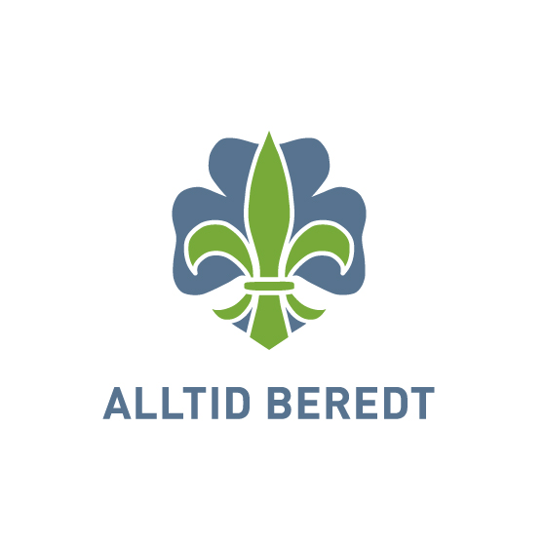

Innkalling til Kretsting
i Grenland krets
av Norges speiderforbund

Frelsesarmeen Porsgrunn,
Tordenskioldsgate 8, Porsgrunn

18. Oktober 2016 kl. 18:30

Medlemmer av KRETSTINGET er i henhold til lovenes paragraf 2-3-2:

Kretsstyrets medlemmer og valgte representanter for gruppene
- Gruppens representanter er:
  - Gruppeleder og en valgt representant for hver påbegynt 10. betalende medlem i henhold til siste årsmelding. Det velges også vararepresentanter.
Dersom gruppen har valgt gruppeassistent er denne vararepresentant for gruppeleder.
Minst 1/3 av gruppens representanter skal være speidere eller rovere. Med rover i denne sammenheng menes medlemmer som er 25 eller yngre ved utgangen av det kalenderåret kretstinget møtes.
Dersom gruppen ikke har slike representanter, mister gruppen disse stemmene.
Representanter og vararepresentanter velges av og blant gruppetingets medlemmer.

- Leder for komiteer oppnevnt av kretsstyret har møte- og talerett på kretstingets møter.

- En sammenslutning av medlemmer som ikke er ledere eller medlem i gruppe, kan etter kretsens bestemmelser velge en representant til kretstinget for hvert påbegynt 50. medlem i sammenslutningen.

- Valgkomité og revisor har talerett ved behandling av relevante saker.

Sak 1 Konstituering av Kretsting 2016 4
1.1 Opprop, ordstyrer(e) m.m. 4
1.1.1 Opprop (se vedlegg 1) 4
1.1.2 Valg av ordstyrer 5
1.1.3 Valg av stemmekorps 5
1.1.4 Valg av referent 5
1.1.5 Valg av to personer til å undertegne protokollen 5
1.2 Godkjenning av innkalling 5
1.3 Godkjenning av sakliste 5
1.4 Godkjenning av forretningsorden 5
Sak 2 Saker: 6
2.1 Speidertingssaker 2016 6
2.2 Innkomne forslag. 6
2.2.1 Ingen innkomne saker. 6
Sak 3 Åpen post: 6
3.1 Mimes Brønn 6
3.2 Fremtidige leirer 6
3.3 Nord2017 6

.

Konstituering av Kretsting 2016

Opprop, ordstyrer(e) m.m.

Opprop (se vedlegg 1)
I henhold til revisorgodkjente antall betalende medlemmer fra NSF per 31.12.2015

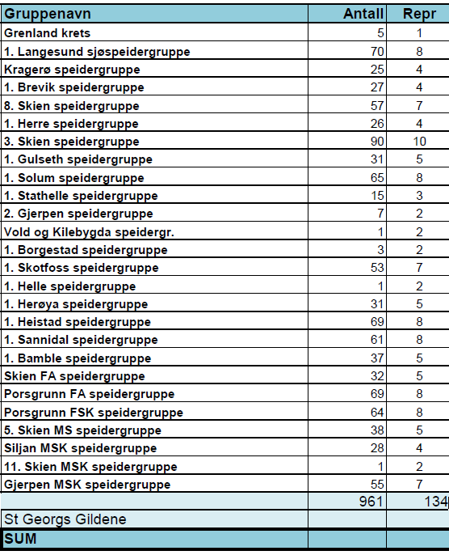

Valg av ordstyrer

Valg av stemmekorps

Valg av referent

Valg av to personer til å undertegne protokollen

Godkjenning av innkalling

Godkjenning av sakliste

Godkjenning av forretningsorden
    - Et lovlig innkalt møte i Kretstinget er beslutningsdyktig med det antall godkjente representanter som har møtt.
    - Protokoll føres av valgte referent. Den undertegnes av møteleder, to valgte representanter og møtereferent.
    - Ingen representanter har rett til ordet mer enn tre ganger i samme sak, med unntak av forslagsstilleren. Representanter som forlanger ordet til forretningsorden har ett minutts taletid. Møteleder har rett til å foreslå forkorting av taletiden og foreslå strek med de inntegnede talere.
    - Alle forslag må innleveres skriftlig til møteleder, undertegnet med representantens navn. Forslag innlevert til en innflytelsespunktansvarlig under påvirkningstorget likestilles med innlevering til møteleder. Nye forslag kan ikke settes frem etter at strek er satt, og heller ikke kan da forslag trekkes tilbake. Forslag utenom de på sakslisten oppførte saker, kan ikke fremmes.
    - Ved vedtak kreves normalt alminnelig flertall. Med alminnelig flertall menes: Mer enn halvparten av de avgitte stemmer. (Blanke stemmer telles ikke med.) Alle valg foregår skriftlig når det er mer enn en kandidat, eller når en av representantene forlanger det. Kandidater er alle som er oppført på valgkomiteens liste over dem som har sagt seg villige til å motta valg. For å bli valgt skal en kandidat ha mer enn halvdelen av de avgitte stemmer. Blanke stemmesedler teller ikke med.
    - I protokollen føres inn alle fremsatte forslag og de vedtak som er gjort, med antall avgitte stemmer for og i mot. Ved valg føres antall stemmer i protokollen. Likeledes innføres i protokollen navnene på de representantene som har hatt ordet under de forskjellige saker.
    - Utskrift av protokollen på papir eller elektronisk sendes umiddelbart etter kretstingets møte til dem som deltok i møtet, med en ukes frist for eventuelle innsigelser.
    - Kretstingets møte er åpent for tilhørere i den grad det er plass til det.
    - Kretstingets forretningsorden godkjennes ved åpning av hvert møte i kretstinget, og gjelder inntil forslag om forretningsorden er behandlet og godkjent på neste møte i kretstinget.
    - Under «Åpent Forum» kan det fremmes henstillinger fra Kretstinget til kretsstyret. Det voteres over alle slike henstillinger. Kun henstillinger som oppnår alminnelig flertall oversendes kretsstyret. Alle fremsatte henstillinger med antall avgitte stemmer for og i mot føres i protokollen.

Saker:

Speidertingssaker 2016
Speidertingsaker kan leses her: www.speidertinget.no

Lovendringsforslagene er lagt ut øvrige saksdokumenter legges ut 7. oktober.

Sakspapirer fra Speidertinget vil ikke bli delt ut under kretstinget og heller ikke lest i sin helhet, disse må leses og settes inn i på forhånd.

Under kretstinget vil det bli åpnet for diskusjon rundt Sak 5 – Lovendringsforslag og Sak 7 – Andre saker.

Sakene vil bli tatt opp i stigende rekkefølge.

Innkomne forslag.

Ingen innkomne saker.

Åpen post:

Mimes Brønn
Petter Gulbrandsen vil prate litt fra Mimes Brønn.

Fremtidige leirer
Petter Gulbrandsen vil informere litt om leirene tilgjengelig for rovere og speidere i årene fremover.

Nord2017
Los Heidi Nafstad vil snakke om status så langt for planleggingen av Nord2017

Med speiderhilsen
Kretsstyret i Grenland krets av NSF
Kretsleder Øyvind Danielsen 1. Stathelle
Visekretsleder Jostein Haukenes 1. Skotfoss
Styremedlem Siv H. Bjørnstad 5. Skien MS
Styremedlem Heidi Nafstad 1. Bamble
Styremedlem Mari Madsø Engen 3. Skien

